

МУНИЦИПАЛЬНОЕ ОБРАЗОВАНИЕ
«МУРИНСКОЕ СЕЛЬСКОЕ ПОСЕЛЕНИЕ»
ВСЕВОЛОЖСКОГО МУНИЦИПАЛЬНОГО РАЙОНА
ЛЕНИНГРАДСКОЙ ОБЛАСТИ

АДМИНИСТРАЦИЯ

ПОСТАНОВЛЕНИЕ

12.09. 2016г. № 277
пос. Мурино

О резервировании земель
для муниципальных нужд

В соответствии с Федеральным законом от 06.11.2003г. №131-ФЗ «Об общих принципах организации местного самоуправления в Российской Федерации», Земельным кодексом Российской Федерации от 25.10.2001г. №136-ФЗ, Законом Ленинградской области от 10.07.2014г. №48-оз «Об отдельных вопросах местного значения сельских поселений Ленинградской области», руководствуясь Федеральным законом от 07.12.2011г. №416-ФЗ «О водоснабжении и водоотведении», Постановлением Правительства РФ от 22.07.2008г. №561 «Положение о резервировании земель для государственных или муниципальных нужд», в соответствии с генеральным планом муниципального образования «Муринское сельское поселение» Всеволожского муниципального района Ленинградской области, Правилами землепользования и застройки территории муниципального образования «Муринское сельское поселение» Всеволожского муниципального района Ленинградской области и Проектом планировки с Проектом межевания территории линейного объекта «Наружные сети водоотведения. Коллектор М4 от канализационных очистных сооружений (КОС)», расположенного: начальный пункт – северо-восточный угол квартала жилой застройки – от площадки канализационных очистных сооружений (КОС) на земельном участке с кадастровым номером 47:07:0722001:632; конечный пункт – река Охта, ближайшая точка», утвержденным Постановлением администрации муниципального образования «Муринское сельское поселение» Всеволожского муниципального района Ленинградской области от 08.03.2016г. №34, в целях обеспечения правовых условий для устойчивого развития инженерно-транспортной инфраструктуры территории администрация муниципального образования «Муринское сельское поселение» Всеволожского муниципального района Ленинградской области

ПОСТАНОВЛЯЕТ:

1. Зарезервировать для муниципальных нужд МО «Муринское сельское поселение» на три года в соответствии со статьей 70.1 Земельного кодекса Российской Федерации земли в соответствии со Схемой резервируемых земель согласно приложению №1 к настоящему постановлению (далее – Схема) и Перечнем кадастровых номеров и площадью частей земельных участков, подлежащих резервированию (далее – Перечень), согласно приложению №2 к настоящему постановлению, в целях размещения объектов инженерно-транспортной инфраструктуры.
2. Установить вид разрешенного использования частей земельных участков согласно Перечню – «для размещения объектов инженерно-технического обеспечения».
3. На зарезервированных частях земельных участков установить ограничения прав в соответствии с Земельным кодексом Российской Федерации и другими федеральными законами, необходимые для достижения целей резервирования.
4. Определить, что заинтересованные лица могут ознакомиться со Схемой резервируемых земель, а также Перечнем кадастровых номеров земельных участков, в пределах которых располагаются резервируемые земли, в помещении администрации муниципального образования «Муринское сельское поселение» Всеволожского муниципального района Ленинградской области расположенного по адресу: Ленинградская область, Всеволожский район, поселок Мурино, улица Оборонная, д.32-А (холл здания администрации).
5. Направить уведомление о резервировании земель правообладателям земельных участков, законные интересы которых могут быть затронуты.
6. Предоставить сведения в Территориальный отдел по Всеволожскому району Управления Росреестра и в отдел Управления Федеральной службы государственной регистрации, кадастра и картографии по Всеволожскому району Ленинградской области для внесения сведений в данные государственного кадастра недвижимости и в Единый государственный реестр прав на недвижимое имущество и сделок с ним.
7. Предоставить сведения в администрацию муниципального образования «Всеволожский муниципальный район» Ленинградской области для размещения в ИСОГД.
8. Опубликовать настоящее постановление вместе с приложениями в газете «Муринская панорама» и на официальном сайте муниципального образования «Муринское сельское поселение» Всеволожского муниципального района Ленинградской области в сети «Интернет».
9. Настоящее постановление вступает в силу с момента его официального опубликования.
10. Постановление администрации муниципального образования «Муринское сельское поселение» Всеволожского муниципального района Ленинградской области от 31.12.2015г. №111 «О резервировании земель для муниципальных нужд» признать утратившим силу.
11. Контроль за выполнением постановления возложить на заместителя главы администрации Конева И.Н.

Глава администрации | В.Ф. Гаркавый

Схема резервируемых земель для муниципальных нужд  муниципального образования «Муринское сельское поселение»  Всеволожского муниципального района Ленинградской области | Приложение №1 к Постановлению  администрации МО «Муринское  сельское поселение» Всеволожского  муниципального района Ленинградской  области от 12.09.2016г. № 277

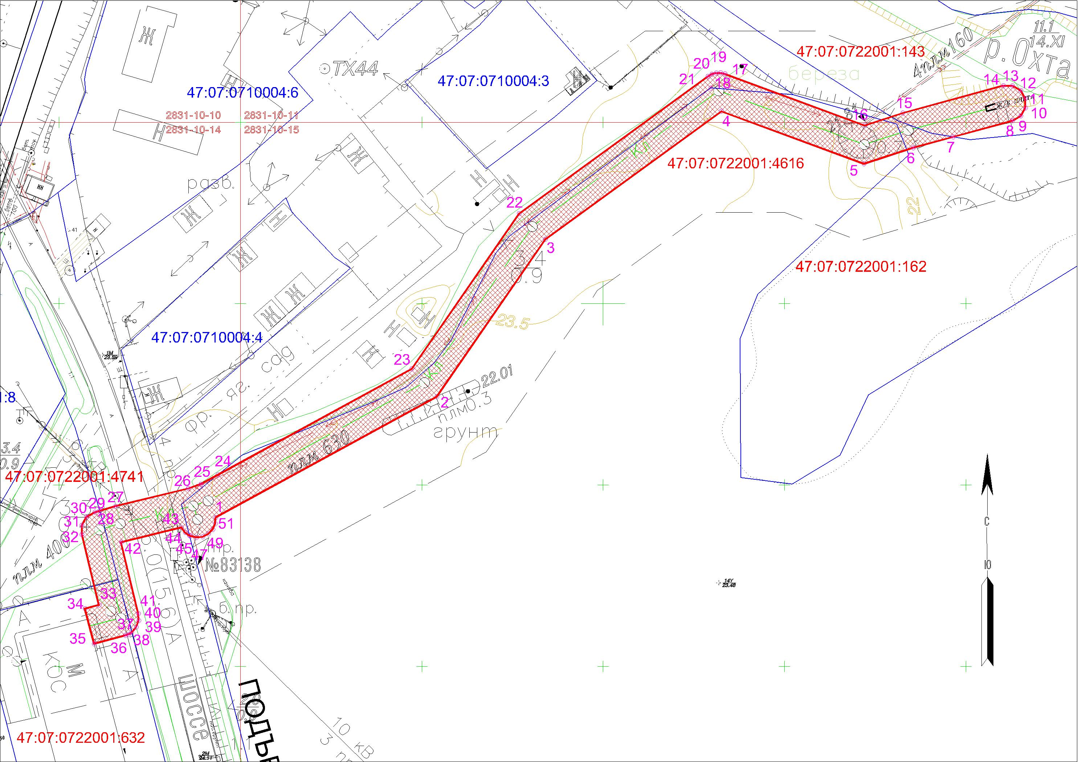

– Земли, резервируемые для муниципальных нужд

Приложение №2 к Постановлению
администрации МО «Муринское сельское
поселение» Всеволожского муниципального
района Ленинградской области
от 12.09..2016г. № 277

Ведомость координат поворотных точек границ охранной зоны канализационного коллектора М4 на территории МО Муринское сельское поселение

№ точки | X | Y
1 | 109141,04 | 121493,16
2 | 109174,35 | 121554,15
3 | 109217,72 | 121584,09
4 | 109253,02 | 121632,63
5 | 109238,54 | 121671,88
6 | 109242,96 | 121685,51
7 | 109245,95 | 121696,49
8 | 109250,42 | 121712,88
9 | 109251,71 | 121715,12
10 | 109253,95 | 121716,41
11 | 109256,54 | 121716,41
12 | 109258,78 | 121715,12
13 | 109260,08 | 121712,88
14 | 109260,08 | 121710,29
15 | 109252,54 | 121682,65
16 | 109249,12 | 121672,09
17 | 109263,33 | 121633,58
18 | 109263,61 | 121632,39
19 | 109263,59 | 121631,16
20 | 109263,28 | 121629,98
21 | 109262,68 | 121628,91
22 | 109224,81 | 121576,83
23 | 109181,98 | 121547,27
24 | 109152,77 | 121493,76
25 | 109150,24 | 121489,14
26 | 109149 | 121485,55
27 | 109144,14 | 121465,55
28 | 109142,86 | 121461,16
29 | 109142,47 | 121459,84
30 | 109141,18 | 121457,6
31 | 109138,94 | 121456,3
32 | 109136,34 | 121456,3
33 | 109116,92 | 121461
34 | 109115,9 | 121457,12
35 | 109106,23 | 121459,66
36 | 109108,49 | 121468,28
37 | 109108,82 | 121469,18
38 | 109109,31 | 121469,99
39 | 109110,76 | 121471,31
40 | 109112,58 | 121471,96
41 | 109114,5 | 121471,87
42 | 109134,18 | 121467,12
43 | 109138,26 | 121483,71
44 | 109136,86 | 121484,74
45 | 109136,07 | 121485,85
46 | 109135,91 | 121486,19
47 | 109135,5 | 121487,88
48 | 109135,69 | 121489,6
49 | 109136,47 | 121491,16
50 | 109137,73 | 121492,35
51 | 109139,32 | 121493,05
S=3382 кв. м

Перечень кадастровых номеров и общей площади частей земельных участков, резервируемых для муниципальных нужд муниципального образования «Муринское сельское поселение» Всеволожского муниципального района Ленинградской области

№  п/п | Кадастровый номер  земельного участка | Площадь образуемых частей  земельного участка,  кв.м. | Общая площадь  земельного участка,  кв.м.
1 | 47:07:0722001:4741 | 122 | 69286
2 | 47:07:0722001:632 | 144 | 3080
3 | 47:07:0722001:162 | 56 | 22234
4 | 47:07:0722001:143 | 294 | 14622
5 | 47:07:0722001:4616 | 1969 | 303580
6 | МО «Муринское сельское поселение» | 318
7 | МО «Муринское сельское поселение» | 479
 | Итого: | 3382

